**SCREENSHOTS :**

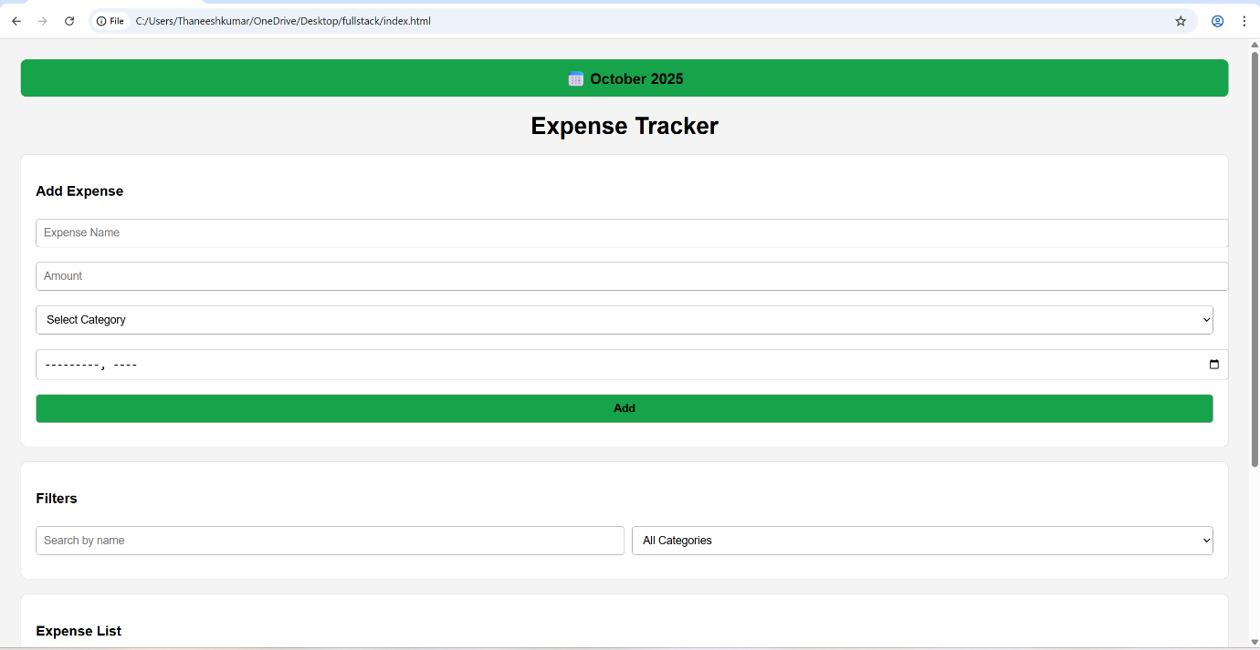

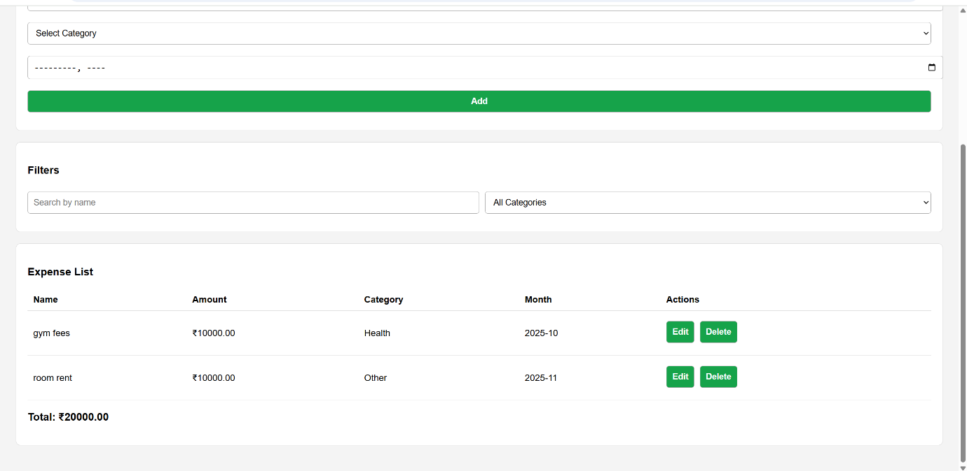

**Index.html :**

<!DOCTYPE html>

<html lang="en">

<head>

<meta charset="UTF-8">

<meta name="viewport" content="width=device-width, initial-scale=1.0">

<title>Expense Tracker</title>

<style>

    body {

        font-family: Arial, sans-serif;

        background: #f4f4f4;

        padding: 20px;

    }

    header {

        background: #16a34a;

        color: white;

        text-align: center;

        padding: 12px;

        margin-bottom: 20px;

        border-radius: 8px;

        font-size: 20px;

        font-weight: bold;

    }

    h1 {

        text-align: center;

        margin-bottom: 20px;

        color: #14532d;

    }

    .card {

        background: white;

        padding: 20px;

        border-radius: 8px;

        margin-bottom: 20px;

        border: 1px solid #ddd;

    }

    input, select, button {

        width: 100%;

        padding: 10px;

        margin-top: 8px;

        margin-bottom: 12px;

        font-size: 15px;

        border-radius: 5px;

        border: 1px solid #aaa;

    }

    button {

        background: #16a34a;

        color: white;

        cursor: pointer;

        font-weight: bold;

    }

    button:hover {

        background: #12873e;

    }

    table {

        width: 100%;

        border-collapse: collapse;

        margin-top: 15px;

    }

    th, td {

        text-align: left;

        padding: 10px;

        border-bottom: 1px solid #ddd;

    }

    .actions button {

        width: auto;

        margin-right: 5px;

    }

    .filter-bar {

        display: flex;

        gap: 10px;

    }

</style>

</head>

<body>

<header id="currentMonth"></header>

<h1>Expense Tracker</h1>

<div class="card">

    <h3>Add Expense</h3>

    <form id="expenseForm">

        <input type="text" id="name" placeholder="Expense Name" required>

        <input type="number" id="amount" placeholder="Amount" required min="0" step="0.01">

        <select id="category" required>

            <option value="" disabled selected>Select Category</option>

            <option>Food</option>

            <option>Transport</option>

            <option>Shopping</option>

            <option>Entertainment</option>

            <option>Health</option>

            <option>Bills</option>

            <option>Other</option>

        </select>

        <input type="month" id="month" required>

        <button type="submit">Add</button>

    </form>

</div>

<div class="card">

    <h3>Filters</h3>

    <div class="filter-bar">

        <input type="text" id="search" placeholder="Search by name">

        <select id="filterCategory">

            <option value="">All Categories</option>

            <option>Food</option>

            <option>Transport</option>

            <option>Shopping</option>

            <option>Entertainment</option>

            <option>Health</option>

            <option>Bills</option>

            <option>Other</option>

        </select>

    </div>

</div>

<div class="card">

    <h3>Expense List</h3>

    <table id="expenseTable">

        <thead>

            <tr>

                <th>Name</th>

                <th>Amount</th>

                <th>Category</th>

                <th>Month</th>

                <th>Actions</th>

            </tr>

        </thead>

        <tbody></tbody>

    </table>

    <h3 id="total">Total: ₹0.00</h3>

</div>

<script>

    let expenses = JSON.parse(localStorage.getItem("expenses")) || [];

    let editIndex = -1;

    function updateHeaderMonth() {

        const now = new Date();

        const formatted = now.toLocaleDateString("en-US", {

            month: "long",

            year: "numeric"

        });

        document.getElementById("currentMonth").innerText = `📅 ${formatted}`;

    }

    updateHeaderMonth();

    function renderExpenses() {

        const tbody = document.querySelector("#expenseTable tbody");

        tbody.innerHTML = "";

        const searchValue = document.getElementById("search").value.toLowerCase();

        const filterCategory = document.getElementById("filterCategory").value;

        let total = 0;

        expenses.forEach((exp, i) => {

            if (

                (exp.name.toLowerCase().includes(searchValue)) &&

                (filterCategory === "" || exp.category === filterCategory)

            ) {

                total += parseFloat(exp.amount);

                const row = `

                    <tr>

                        <td>${exp.name}</td>

                        <td>₹${parseFloat(exp.amount).toFixed(2)}</td>

                        <td>${exp.category}</td>

                        <td>${exp.month}</td>

                        <td class="actions">

                            <button onclick="editExpense(${i})">Edit</button>

                            <button onclick="deleteExpense(${i})">Delete</button>

                        </td>

                    </tr>`;

                tbody.innerHTML += row;

            }

        });

        document.getElementById("total").textContent =

            `Total: ₹${total.toFixed(2)}`;

    }

    document.getElementById("expenseForm").addEventListener("submit", (e) => {

        e.preventDefault();

        const name = document.getElementById("name").value;

        const amount = document.getElementById("amount").value;

        const category = document.getElementById("category").value;

        const month = document.getElementById("month").value;

        if (editIndex === -1) {

            expenses.push({ name, amount, category, month });

        } else {

            expenses[editIndex] = { name, amount, category, month };

            editIndex = -1;

        }

        localStorage.setItem("expenses", JSON.stringify(expenses));

        document.getElementById("expenseForm").reset();

        renderExpenses();

    });

    function editExpense(i) {

        const exp = expenses[i];

        document.getElementById("name").value = exp.name;

        document.getElementById("amount").value = exp.amount;

        document.getElementById("category").value = exp.category;

        document.getElementById("month").value = exp.month;

        editIndex = i;

    }

    function deleteExpense(i) {

        expenses.splice(i, 1);

        localStorage.setItem("expenses", JSON.stringify(expenses));

        renderExpenses();

    }

    document.getElementById("search").addEventListener("input", renderExpenses);

    document.getElementById("filterCategory").addEventListener("change", renderExpenses);

    renderExpenses();

</script>

</body>

</html>

<!DOCTYPE html>

<html lang="en">

<head>

<meta charset="UTF-8">

<meta name="viewport" content="width=device-width, initial-scale=1.0">

<title>Expense Tracker</title>

<style>

    body {

        font-family: Arial, sans-serif;

        background: #f4f4f4;

        padding: 20px;

    }

    header {

        background: #16a34a;

        color: white;

        text-align: center;

        padding: 12px;

        margin-bottom: 20px;

        border-radius: 8px;

        font-size: 20px;

        font-weight: bold;

    }

    h1 {

        text-align: center;

        margin-bottom: 20px;

        color: #14532d;

    }

    .card {

        background: white;

        padding: 20px;

        border-radius: 8px;

        margin-bottom: 20px;

        border: 1px solid #ddd;

    }

    input, select, button {

        width: 100%;

        padding: 10px;

        margin-top: 8px;

        margin-bottom: 12px;

        font-size: 15px;

        border-radius: 5px;

        border: 1px solid #aaa;

    }

    button {

        background: #16a34a;

        color: white;

        cursor: pointer;

        font-weight: bold;

    }

    button:hover {

        background: #12873e;

    }

    table {

        width: 100%;

        border-collapse: collapse;

        margin-top: 15px;

    }

    th, td {

        text-align: left;

        padding: 10px;

        border-bottom: 1px solid #ddd;

    }

    .actions button {

        width: auto;

        margin-right: 5px;

    }

    .filter-bar {

        display: flex;

        gap: 10px;

    }

</style>

</head>

<body>

<header id="currentMonth"></header>

<h1>Expense Tracker</h1>

<div class="card">

    <h3>Add Expense</h3>

    <form id="expenseForm">

        <input type="text" id="name" placeholder="Expense Name" required>

        <input type="number" id="amount" placeholder="Amount" required min="0" step="0.01">

        <select id="category" required>

            <option value="" disabled selected>Select Category</option>

            <option>Food</option>

            <option>Transport</option>

            <option>Shopping</option>

            <option>Entertainment</option>

            <option>Health</option>

            <option>Bills</option>

            <option>Other</option>

        </select>

        <input type="month" id="month" required>

        <button type="submit">Add</button>

    </form>

</div>

<div class="card">

    <h3>Filters</h3>

    <div class="filter-bar">

        <input type="text" id="search" placeholder="Search by name">

        <select id="filterCategory">

            <option value="">All Categories</option>

            <option>Food</option>

            <option>Transport</option>

            <option>Shopping</option>

            <option>Entertainment</option>

            <option>Health</option>

            <option>Bills</option>

            <option>Other</option>

        </select>

    </div>

</div>

<div class="card">

    <h3>Expense List</h3>

    <table id="expenseTable">

        <thead>

            <tr>

                <th>Name</th>

                <th>Amount</th>

                <th>Category</th>

                <th>Month</th>

                <th>Actions</th>

            </tr>

        </thead>

        <tbody></tbody>

    </table>

    <h3 id="total">Total: ₹0.00</h3>

</div>

<script>

    let expenses = JSON.parse(localStorage.getItem("expenses")) || [];

    let editIndex = -1;

    function updateHeaderMonth() {

        const now = new Date();

        const formatted = now.toLocaleDateString("en-US", {

            month: "long",

            year: "numeric"

        });

        document.getElementById("currentMonth").innerText = `📅 ${formatted}`;

    }

    updateHeaderMonth();

    function renderExpenses() {

        const tbody = document.querySelector("#expenseTable tbody");

        tbody.innerHTML = "";

        const searchValue = document.getElementById("search").value.toLowerCase();

        const filterCategory = document.getElementById("filterCategory").value;

        let total = 0;

        expenses.forEach((exp, i) => {

            if (

                (exp.name.toLowerCase().includes(searchValue)) &&

                (filterCategory === "" || exp.category === filterCategory)

            ) {

                total += parseFloat(exp.amount);

                const row = `

                    <tr>

                        <td>${exp.name}</td>

                        <td>₹${parseFloat(exp.amount).toFixed(2)}</td>

                        <td>${exp.category}</td>

                        <td>${exp.month}</td>

                        <td class="actions">

                            <button onclick="editExpense(${i})">Edit</button>

                            <button onclick="deleteExpense(${i})">Delete</button>

                        </td>

                    </tr>`;

                tbody.innerHTML += row;

            }

        });

        document.getElementById("total").textContent =

            `Total: ₹${total.toFixed(2)}`;

    }

    document.getElementById("expenseForm").addEventListener("submit", (e) => {

        e.preventDefault();

        const name = document.getElementById("name").value;

        const amount = document.getElementById("amount").value;

        const category = document.getElementById("category").value;

        const month = document.getElementById("month").value;

        if (editIndex === -1) {

            expenses.push({ name, amount, category, month });

        } else {

            expenses[editIndex] = { name, amount, category, month };

            editIndex = -1;

        }

        localStorage.setItem("expenses", JSON.stringify(expenses));

        document.getElementById("expenseForm").reset();

        renderExpenses();

    });

    function editExpense(i) {

        const exp = expenses[i];

        document.getElementById("name").value = exp.name;

        document.getElementById("amount").value = exp.amount;

        document.getElementById("category").value = exp.category;

        document.getElementById("month").value = exp.month;

        editIndex = i;

    }

    function deleteExpense(i) {

        expenses.splice(i, 1);

        localStorage.setItem("expenses", JSON.stringify(expenses));

        renderExpenses();

    }

    document.getElementById("search").addEventListener("input", renderExpenses);

    document.getElementById("filterCategory").addEventListener("change", renderExpenses);

    renderExpenses();

</script>

</body>

</html>